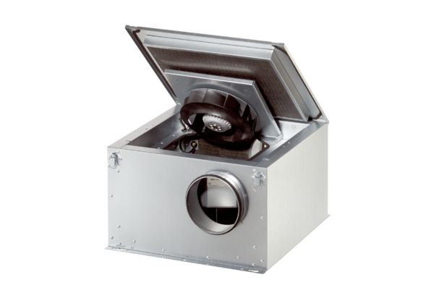Hangszigetelt szellőző doboz ESR 31-2 ECCsomagolási egység: 1 darabVálaszték: E
Termékszám: 0080.0714Gyártó: MAICO

